 | La mauvaise cause : Les intellectuels et la propagande israélienne en France  Sieffert, Denis (1950-....)  Lux éditeur
  Date de parution : 23/01/2026
L’onde de choc de l’attaque du Hamas, le 7 octobre 2023, a frappé une France inquiète, en proie à une crise démocratique après l’échec du mouvement contre la réforme des retraites. La montée de l’extrême droite et la «bollorisation» du paysage médiatique ont propagé l’islamophobie dans l’espace public, créant un terreau favorable au discours israélien...
Thème : Politique et administration publique / Sciences politiques

 | Penser l'intelligence artificielle : enjeux philosophiques, politiques et culturels de l'automatisation numérique  Les presses du réel
  Date de parution : 19/12/2025
Vingt réflexions transdisciplinaires et critiques sur les enjeux philosophiques de l'intelligence artificielle d'un point de vue épistémologique, politique et culturel. Les contributeurs reviennent sur l'histoire des technosciences informatique et cybernétique, interrogent les effets des générateurs automatiques sur les pratiques linguistiques et artistiques, entre autres.
Thème : Société / Comportement et vie sociale / Evolution sociale

 | Communication végétale émergente dans les sociétés contemporaines : au-delà du monde des humains  Iste éditions
  Date de parution : 15/09/2025
Des pistes de réflexion pour mieux comprendre les relations que les sociétés contemporaines entretiennent avec le monde végétal. Les contributeurs présentent les ressorts de la communication végétale et soulignent comment elle peut éclairer les systèmes de communication humains, dans une démarche de reconfiguration des rapports au vivant.
Thème : Environnement / L'environnement et l'activité humaine

 | La vie sociale des monuments : Mises en scène, appropriation et contestations ; Culture et musées N°46  Creton Caroline, Pasquer-Jeanne Julie  UGA Editions
  Date de parution : 01/12/2025

 | IA et santé, l'âge des possibles  Cousin, Olivier (1963-....)  Presses de Sciences Po
  Date de parution : 28/05/2025
Analyse de l'intégration de l'IA générative dans le secteur de la santé depuis fin 2022. Il souligne un décalage entre les promesses médiatisées de l'IA et sa faible adoption réelle en milieu hospitalier. L'enquête de Cousin (France) et de Smith (Québec) attribue cet écart aux incompatibilités entre les logiques de l'IA et les normes médicales établies, plutôt qu'aux limites technologiques.
Thème : Société / Comportement et vie sociale / Evolution sociale

Des corpus audiovisuels en sciences humaines et sociales

Bourgatte Michaël, Bouton Perrine, Chantraine-Braillon Cécile
MKF Editions
Date de parution : 01/10/2025

 | Télévision, n° 16. Le documentaire démultiplié  CNRS Editions
  Date de parution : 08/01/2026
Un dossier consacré à l'essor des documentaires sur les plateformes et les services de médias audiovisuels à la demande comme YouTube et Netflix. La variété des thèmes ainsi que des formats est abordée.
Thème : Culture et médias / Médias et communication / Web et culture numérique

 | Pouvoirs de la vidéo : formes et formats de la communication audiovisuelle numérique  Bourgatte, Michaël  Presses Sorbonne nouvelle
  Date de parution : 05/02/2026
Une exploration des multiples facettes de la vidéo numérique, de sa production à sa réception en passant par son impact culturel, politique et social. De YouTube à Twitch en passant par Instagram et TikTok, l'auteur présente ses pouvoirs, ceux de transmettre et d'informer, mais aussi de manipuler et d'aliéner. Il plaide pour une éducation critique aux médias audiovisuels.
Thème : Culture et médias / Médias et communication / Web et culture numérique

 | Comme on les enferme : dans les centres de rétention, de Paris à Lampedusa  Tassin, Louise  La Découverte
  Date de parution : 12/02/2026
Docteure en sociologie, l'auteure est parvenue à accéder à certains centres de rétention en France. Au terme de son enquête, elle met en évidence trois enjeux du contrôle des frontières : les professionnels chargés de la rétention et leurs conditions de travail, la sous-traitance par l'Etat à des sociétés privées ou à des associations et les expériences des migrants retenus.
Thème : Politique et administration publique / Relations internationales / Politiques migratoires

A l'approche du Musée, la médiation culturelle

Caillet, Elisabeth (1945-....)
Presses universitaires de Lyon
Date de parution : 15/07/1996

La médiation culturelle recouvre l'ensemble des dispositifs grâce auxquels les musées cherchent à mieux informer, orienter et former leurs publics, directement ou par l'intermédiaire de relais de plus en plus variés. L'approche de la médiation culturelle présentée ici relève d'une conception du musée fondée sur l'importance de la mémoire et du contact avec l'objet.
Thème : Culture et médias / Musées, galeries

 | C'était pas gagné ! : de l'échec scolaire au CNRS, histoire d'une remontada  Mohammed, Marwan  Seuil
  Date de parution : 16/01/2026
Chargé de recherche au CNRS, le sociologue, qui a échoué au brevet puis au BEP avant d'être orienté en CAP, raconte son parcours atypique. A rebours de l'idéologie du self-made man, il décrit les stratégies et les rencontres déterminantes qui lui ont permis de s'extraire de sa situation, rendant hommage aux valeurs de solidarité et d'entraide.
Thème : Société / Sociologie, anthropologie / Sociologues, anthropologues, ethnologues

 | Le sport en procès : quand le droit dicte les règles du jeu, 1890-1940  Sorez, Julien (1977-....)  CNRS Editions
  Date de parution : 29/01/2026
Une analyse du droit dans le sport dans la première moitié du XXe siècle : rugby, football, tennis, boxe, entre autres. La légalité des règles, le respect de l'amateurisme, l'autorité des décisions des arbitres, l'organisation des compétitions, la validité des contrats de travail, le paiement des impôts ou encore l'encadrement des paris sportifs sont abordés.
Thème : Droit et justice / Droit social et du travail / Droit de l'éducation et de la culture

 | Images et discours de la répression : gilets jaunes et policiers sur les réseaux sociaux  Bouté, Edouard  MKF éditions
  Date de parution : 06/06/2025
Une réflexion sur les dynamiques sociales, médiatiques et politiques du mouvement des gilets jaunes. L'auteur explore la question de la répression policière en France puis apporte un éclairage sur le lien entre mouvements sociaux et médias numériques, révélant ainsi les nouvelles formes d’organisation politique à l’ère digitale.
Thème : Politique et administration publique / Vie politique / Contestations et activisme

 | Les mots de la désinformation et de la manipulation  Mercier, Arnaud (1969-....)  Presses universitaires du Midi
  Date de parution : 04/12/2025
A travers l'étude de cas historiques et d'événements d'actualité, une exploration du lexique de la désinformation et de la manipulation pour comprendre ce phénomène : vaccins, greenwashing, macronleaks, photo truquée, Elon Musk, entre autres.
Thème : Société / Comportement et vie sociale / Contrôles, normes et valeurs

 | Le jeu de l'induction : automatisation de la connaissance et réflexion philosophique  Longo, Anna  Editions Mimésis
  Date de parution : 19/05/2022
L'auteure montre que le développement de l'intelligence artificielle est en partie due à la transformation de la notion de connaissance, dorénavant considérée comme de l'information et produite automatiquement. Les différentes étapes du processus conduisant à l'adoption d'une nouvelle science probabiliste et l'évolution des pratiques et des stratégies des acteurs sont notamment analysées.
Thème : Arts / Arts / Philosophie et théorie, esthétique

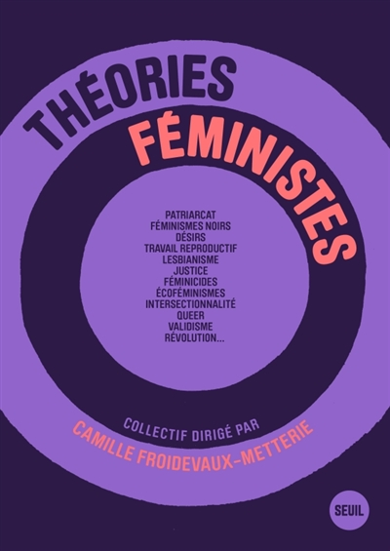 | Théories féministes  Seuil
  Date de parution : 26/09/2025
Une compilation de 130 articles donnant à voir l'étendue de la pensée féministe dans son historicité et sa diversité. Des pionnières médiévales au XXIe siècle, les contributeurs évoquent les thématiques inhérentes aux luttes féministes : parité, première vague, travail reproductif, intersectionnalité, écoféminisme, intersexuation, culture du viol, care, validisme, théorie queer, entre autres.
Thème : Société / Acteurs de la vie sociale / Femmes

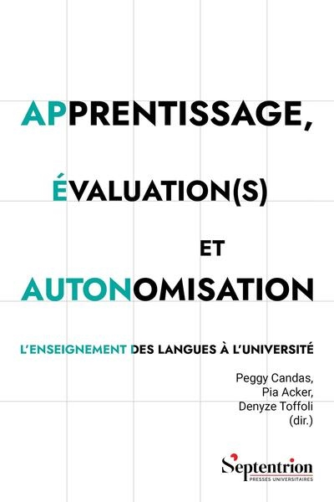 | Apprentissage, évaluation(s) et autonomisation : l'enseignement des langues à l'université  Presses universitaires du Septentrion
  Date de parution : 03/04/2025
Etudiant le lien entre les notions d'évaluation et d'autonomisation dans l'apprentissage des langues à l'université, les contributeurs s'interrogent sur les normes institutionnelles de l'enseignement en France et présentent des pratiques innovantes.
Thème : Enseignement, Education / Aspects philosophiques et pédagogiques

 | Logocratie  Viktorovitch, Clément (1984-....)  Seuil
  Date de parution : 10/10/2025
Examinant l'évolution du rapport à la parole des acteurs du gouvernement sous la présidence d'Emmanuel Macron, l'auteur révèle comment la subversion du langage a fait basculer la démocratie française vers une logocratie où la communication n'est plus un outil utilisé pour éclairer mais plutôt pour obscurcir.
Thème : Politique et administration publique / Sciences politiques

 | L'intégrité scientifique : sociologie des bonnes pratiques  Dubois, Michel (1966-....)  PUF
  Date de parution : 01/10/2025
Des clés de compréhension sont apportées par les auteurs sur ce que recouvre l'intégrité scientifique et les enjeux qu'elle soulève. A l'heure où l'on voit fleurir sur les réseaux sociaux de nombreuses théories pseudo-scientifiques, il est crucial de rappeler toute l'exigence qu'implique une bonne conduite en recherche et de dénoncer les mauvaises pratiques qui peuvent entacher cette communauté.
Thème : Sciences et sciences fondamentales / Sciences / Sociologie du milieu scientifique

 | Les petits soldats du journalisme  Ruffin, François (1975-....)  Les Arènes
  Date de parution : 06/02/2003
Le Centre de formation et de perfectionnement des journalistes est la grande école française du journalisme. Pendant deux ans, un ancien élève a pris des notes sur les conseils des professeurs et l'enseignement du journalisme ordinaire. S'appuyant notamment sur des analyses sociologiques des médias, il démonte les rouages du journalisme de communication.
Thème : Culture et médias / Médias et communication / Presse écrite

 | La recherche malade du management : conférences-débats à l'INRA, le 7.09.2012 à Montpellier et le 11.01.2012 à Paris  Gauléjac, Vincent de (1946-....)  Quae
  Date de parution : 25/10/2012
Les conséquences politiques, organisationnelles et individuelles de l'introduction du modèle managérial du secteur privé dans le secteur public et dans la recherche scientifique sont présentées, notamment les problèmes liés à l'évaluation de l'excellence par des méthodes quantitatives.
Thème : Sciences et sciences fondamentales / Sciences / Sociologie du milieu scientifique

 | Arranger les choses : des conséquences de la classification  Bowker, Geoffrey C.  EHESS
  Date de parution : 15/09/2023
Initialement paru en 1999, l'ouvrage présente les questionnements communs des chercheurs sur la question de la classification, à la croisée de l'étude des sciences et de l'étude ethnographique des infrastructures informatiques. Ils explorent le rôle des catégories et des standards dans la construction du monde moderne et enquêtent sur la diversité des systèmes de classification.
Thème : Culture et médias / Connaissance et vie intellectuelle / Le savoir

 | Vies héroïques : biopics masculins, biopics féminins  Moine, Raphaëlle  Vrin
  Date de parution : 02/11/2017
Longtemps méprisé, le biopic connaît un regain d'intérêt critique. L'auteure l'analyse par trois de ses caractéristiques : les tensions entre fiction, réel et histoire, le traitement selon le genre de la célébrité et sa dimension nationale ou globale en étudiant comparativement le cinéma français et celui hollywoodien.
Thème : Cinéma / Films et documentaires / Genres et thèmes des films

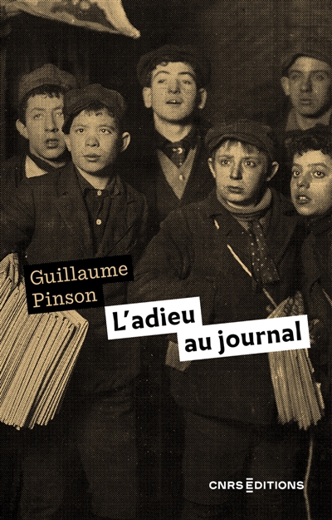 | L'adieu au journal : essai d'histoire médiatique  Pinson, Guillaume  CNRS Editions
  Date de parution : 08/01/2026
Un essai dans lequel l'auteur rend hommage à la richesse du journal, entre les XIXe et XXe siècles. Il compare l'ère médiatique et celle numérique.
Thème : Culture et médias / Journalisme et journalistes

